将此二维码发给申请补贴职工，职工自行扫二维码上传个人信息材料。

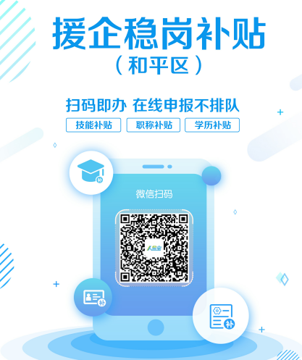
1、注册登录
2、第二次使用微信扫描二维码，填写稳岗补贴信息。
（1）申请技能提升补贴
（2）申请职称提升补贴
（3）申请学历提升补贴

